MOÇÃO _________/2023.

Exmo. Senhor Presidente,
Exmo. Senhores Vereadores,

O Vereador que esta subscreve, requer que, ouvida a casa e após tramites regimentais, seja enviada moção de congratulação à toda rede de Drogarias Ultra Popular de Sete Lagoas, pelos serviços prestados à população do nosso município.

JUSTIFICATIVA: Criada em 2012, a Ultra Popular surgiu como uma rede farmacêutica diferenciada, oferecendo produtos de qualidade e preço acessível, além de um excelente atendimento e prestatividade, sempre prezando pelo maior acolhimento aos cidadãos setelagoanos.
Logo, a Ultra Popular se tornou referência entre os consumidores, que se identificaram com a proposta da rede.
Há diversos anos no nosso município, a rede de farmácias Ultra popular atua e contribui para o desenvolvimento do município, tendo persistido em suas atividades por todo esse tempo, a despeito das crises econômicas vividas pelo País.
Por isso se faz justo essa moção de forma pública do ente legislativo, em reconhecimento aos serviços prestados aos nossos munícipes.
Sala de Sessões, 07 de Agosto de 2023.
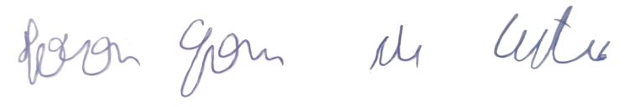
IVSON GOMES DE CASTRO
VEREADOR

